**PEMROGRAMAN KOMPUTER**

1. **Pengantar Pemrograman**

Sederhananya, pemrograman komputer adalah cara untuk membuat komputer melakukan tugas yang berbeda. Ini adalah proses penulisan serangkaian instruksi (juga dikenal sebagai kode) yang dapat dipahami oleh mesin dan membuat mesin mengikutinya. Tujuan akhirnya mungkin untuk menyelesaikan persamaan matematika, mengotomatiskan tugas yang membosankan, atau membuat halaman web, perangkat lunak, aplikasi seluler, atau keseluruhan permainan.

Pemrograman komputer membutuhkan keterampilan teknis dan pemikiran kreatif. Ada yang menyebutnya sains, ada yang menyebutnya seni.

Untuk memiliki gambaran lengkap tentang apa itu pemrograman komputer, kita perlu menyoroti dua poin dalam definisi: "membuat komputer melakukan tugas" dan "menulis serangkaian instruksi yang dapat dipahami mesin". Mari kita bicara tentang instruksinya terlebih dahulu.

1. **Apa itu Bahasa Pemrograman**

Jadi, bagaimana Anda bisa menulis serangkaian instruksi ini? Pikirkan tentang komputer sebagai teman asing Anda yang berbeda bahasa daerah ataupun berbeda Negara. Mereka tidak mengerti bahasa apa pun kecuali bahasa asli mereka dan membutuhkan deskripsi yang sangat sederhana dan jelas dari setiap tindakan yang Anda ingin mereka lakukan. Mengapa bagian terakhir itu? Yah, um, karena mereka adalah teman perjalanan waktu asing Anda. Lihat, sekarang metafora ini membawa saya ke mana-mana. Komputer Anda adalah teman perjalanan waktu asing Anda dari, err, abad ke-12. Itu sebabnya ia tidak tahu apa-apa tentang apa pun.

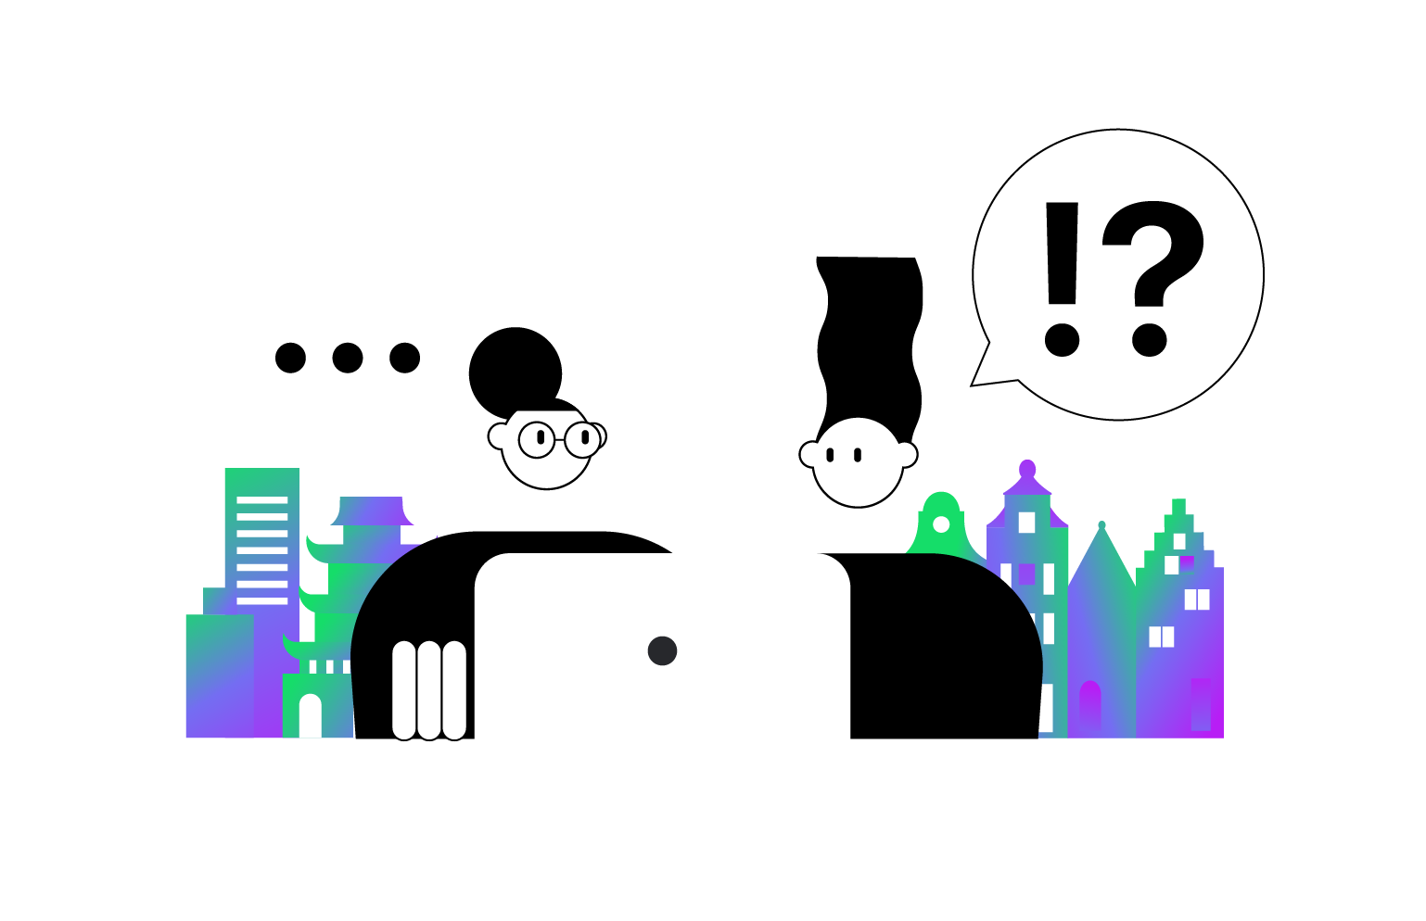

Mengikuti logika ini, Anda tidak bisa hanya memberi tahu komputer Anda untuk "memanggil Steve dari akuntansi". Anda perlu menjelaskan setiap tindakan yang termasuk dalam urutan ini:

1. Angkat telepon
2. Tekan tombol untuk menyalakan layar
3. Geser ponsel untuk membukanya
4. Buka Kontak
5. Masukkan "Steve from accounting" ke dalam pencarian
6. Buka kontak Steve
7. Tekan tombol Panggil

Dan apa itu tentang bahasa aslinya? Komputer tidak mengerti bahasa Inggris atau Prancis, tetapi mereka mengerti bahasa pemrograman, seperti C, Python, atau Java. Ini sedikit penyederhanaan karena komputer tidak benar-benar memahaminya — mereka hanya memahami kode mesin. Pemrogram menggunakan kompiler untuk menerjemahkan kode sumber yang mereka tulis ke kode mesin, tetapi kami tidak ingin membebani Anda dengan semua informasi ini.

Ada lebih dari seribu bahasa pemrograman. Yang lama terus berkembang dan yang baru terus bermunculan. Di bawah ini Anda dapat melihat bahasa pemrograman paling populer di Februari 2022 menurut [Pypl Popularitas Bahasa Pemrograman](http://pypl.github.io/PYPL.html). Daftar ini berubah dengan cepat, jadi untuk data yang lebih relevan Anda harus mengunjungi situs mereka.

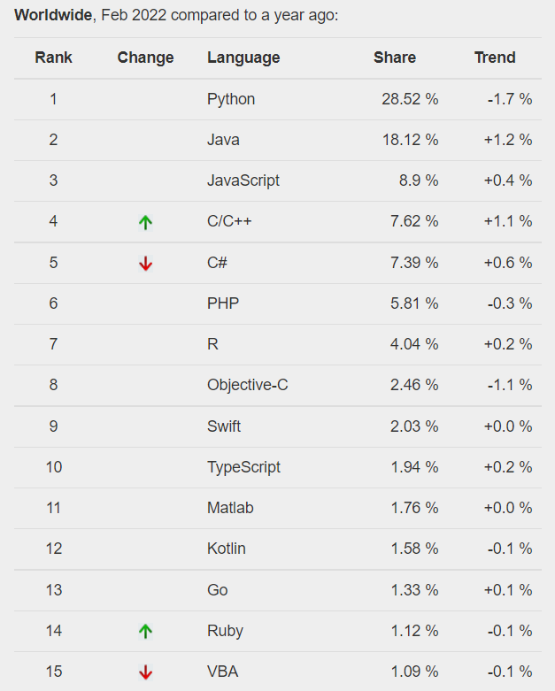

Setiap bahasa komputer memiliki tujuan dan kelebihannya sendiri, dan beberapa bahasa lebih cocok untuk aplikasi dan tugas tertentu. Beberapa bahasa lebih sulit, yang lain kurang begitu. Beberapa sederhana dan populer, yang lain bernuansa dan niche. Hal penting untuk diingat adalah bahwa sama seperti bahasa Inggris, Prancis, atau bahasa lainnya, bahasa pemrograman memiliki bagian, konstruksi, dan konsep yang dibagikan di antara semuanya. Jadi, mempelajari bahasa komputer lain akan sesulit (atau semudah) mempelajari bahasa asing. Jika Anda memahami kalimat "Saya bisa menulis" dalam bahasa Inggris, Anda tidak akan kesulitan memahami konsep "ich kann schreiben" dalam bahasa Jerman.

1. **Bagaimana Cara Memilih Bahasa Komputer/Pemrograman**

Saat memilih bahasa, Anda harus bertanya pada diri sendiri pekerjaan apa yang ingin Anda lakukan. Dan ini membawa kita ke bagian "membuat komputer melakukan tugas" dari pertanyaan. Pikirkan mengapa kamu ingin belajar coding. Apakah Anda ingin menjadi pengembang game? Apakah Anda ingin membuat aplikasi iPhone? Apakah Anda ingin membuat situs web? Atau mungkin Anda perlu pemrograman untuk mengotomatisasi pekerjaan dengan data ilmiah dan statistik?

Setiap bidang dilengkapi dengan sejumlah bahasa. Pengembangan web, misalnya, membedakan antara dua jenis pemrograman utama: front-end dan back-end.

Ujung depan situs web adalah bagian yang dapat dilihat pengguna. Font, warna, slider, panel, menu dibuat dengan kombinasi HTML, CSS, dan JavaScript. Anggap saja sebagai desain interior rumah. Dalam pengertian ini, pengembangan back-end mirip dengan membangun rumah. Ini termasuk server, aplikasi, dan database. Pekerjaan pengembang back-end terdiri dari membangun dan memelihara komponen-komponen ini. Banyak bahasa yang berbeda dapat digunakan di sini, misalnya .PHP, Python, Java, dll.

Jadi, ini bukan tentang memilih bahasa. Ini lebih tentang memilih bidang. Jika Anda ingin membuat aplikasi Android, pilih Kotlin; untuk aplikasi iOS pilih Swift, dan jika Anda ingin mengembangkan game, pelajari C atau C++. Dan jika jawaban Anda untuk pertanyaan "mengapa" adalah "menghasilkan banyak uang, idk", pertimbangkan bahasa pemrograman paling populer dan mulailah dari sana.

1. **Apa Harapan saya?**

Banyak yang terasa seperti rutinitas, dan ketika tidak, itu lebih seperti membenturkan kepala Anda ke dinding bata di tengah gurun. Namun begitu banyak orang menemukan sukacita besar di dalamnya. Pemrograman bukan hanya tentang bahasa dan sintaksis dan kompiler, ini adalah seluruh proses berpikir logis yang membuatnya sangat bermanfaat. Tidak pernah ada solusi "terbaik" untuk masalah ini. Anda selalu ingin membuatnya lebih cepat, lebih baik, dan lebih besar.

Pemrograman mengajarkan Anda bagaimana berpikir secara berbeda. Ini mengajarkan Anda untuk berpikir tentang bagaimana segala sesuatunya bekerja dan mengapa mereka bekerja dengan cara ini atau itu. Proses pengkodean terasa seperti teka-teki yang terus-menerus Anda coba pecahkan.

Pemrograman mengajarkan Anda kesabaran. Ini adalah salah satu hal paling menegangkan dan memberatkan yang pernah Anda lakukan. Banyak orang menjadi frustrasi dan berhenti belajar ketika kode mereka tidak berfungsi untuk pertama kalinya. Tetapi kenyataannya adalah, ini adalah proses yang normal. Pemrogram dengan pengalaman bertahun-tahun masih memiliki saat-saat ketika kode mereka tidak berfungsi, dan mereka tidak tahu mengapa. Tetapi kesabaran dan ketekunan adalah sifat kunci yang membawa mereka ke tempat mereka sekarang.

Intinya adalah bahwa pemrograman adalah keterampilan. Dan seperti halnya setiap keterampilan, Anda perlu meluangkan waktu dan upaya untuk melihat hasilnya. Ini mungkin tidak akan mudah, tetapi pasti patut dicoba! Semoga sukses!

**PENGANTAR KOTLIN**

1. **Apa Itu Kotlin?**

**Kotlin** adalah bahasa pemrograman modern yang sangat efektif yang dikembangkan oleh [JetBrains](https://www.jetbrains.com/). Ini memiliki sintaks yang sangat jelas dan ringkas, yang membuat kode Anda mudah dibaca.

Kotlin banyak digunakan di seluruh dunia, dan popularitasnya di kalangan pengembang terus meningkat. Banyak pengembang yang menggunakan Kotlin mencatat bahwa itu membuat pekerjaan mereka lebih cepat dan lebih menarik :)



Pengetahuan tentang Kotlin memungkinkan pengembang untuk menulis aplikasi seluler, sisi server, dan desktop, serta kerangka kerja dan pustaka yang berguna. Sebagai bahasa tujuan umum, bahasa ini dapat digunakan di banyak bidang, seperti layanan keuangan, telekomunikasi, sistem tertanam, kedokteran, alat pengembangan (seperti IntelliJ IDEA), dan sebagainya.

1. **A Multiplatform Language**

Kotlin adalah bahasa multiplatform.

* JVM: Kotlin sepenuhnya dapat dioperasikan dengan Java, yang berarti Kotlin bekerja sangat baik dengan semua kode dan pustaka Java yang ada. Ini juga memungkinkan perusahaan untuk melakukan migrasi bertahap dari Java ke Kotlin karena kode Java juga dapat mengakses kode Kotlin. Pada saat yang sama, pengembang dapat menggunakan Kotlin sebagai satu-satunya bahasa untuk proyek mereka tanpa Java sama sekali.
* Android: menggunakan Kotlin, Anda dapat membuat aplikasi seluler untuk sistem operasi yang paling banyak digunakan di dunia.
* .JS: Kotlin juga kompatibel dengan JavaScript, yang memungkinkan Anda mengembangkan aplikasi web sisi klien dan menjalankannya di browser.
* Pribumi: Kode Kotlin dapat dikonversi menjadi file yang dapat dijalankan di OS apa pun seperti Windows, Linux, iOS, dan macOS.

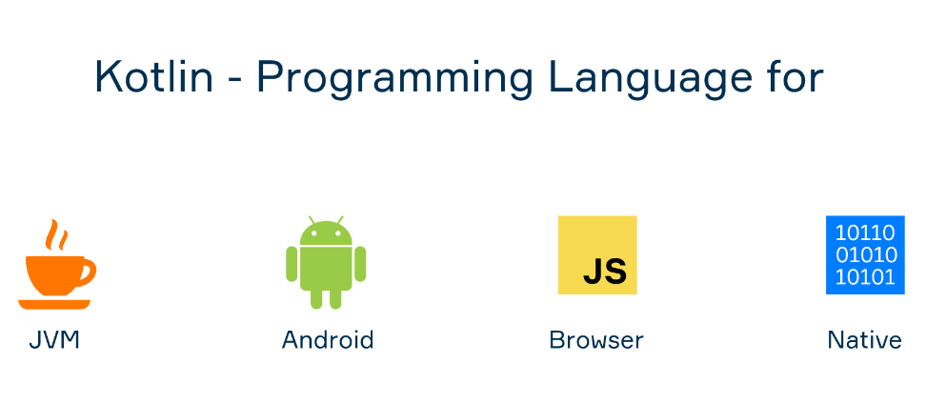

Di antara semua peluang ini, programmer modern lebih memilih pengembangan seluler dan sisi server, tetapi area lain juga mendapatkan popularitas.

1. **Fitur**

Kotlin dirancang sebagai bahasa pragmatis, yang berarti bahwa tujuan utamanya adalah memecahkan masalah dunia nyata daripada menyelesaikan tujuan penelitian.

Kotlin juga penting untuk mendukung berbagai paradigma pemrograman, seperti pemrograman imperatif, pemrograman berorientasi objek, pemrograman generik, pemrograman fungsional, dan banyak lagi. Anda akan belajar tentang paradigma ini sepanjang kursus.

Last but not least, Kotlin adalah bahasa yang ramah alat, yang berarti semua alat pengembangan populer, seperti IntelliJ IDEA, Eclipse, dan Android Studio, kompatibel dengannya.

1. **Sejarah Singkat**

Pada bulan Juli 2011, JetBrains meluncurkan Proyek Kotlin, bahasa baru untuk Platform Java, yang telah dikembangkan selama setahun. Nama ini berasal dari Pulau Kotlin dekat St. Petersburg, Rusia. Tujuan utama dari proyek ini adalah untuk memberikan alternatif yang lebih aman dan lebih ringkas untuk Java dalam semua konteks di mana Java saat ini digunakan.

Pada tahun 2016, versi stabil resmi pertama dirilis (Kotlin v1.0). Komunitas pengembang sudah tertarik untuk menggunakan bahasa ini, terutama di Android.

Pada konferensi Google I/O 2017, Google mengumumkan dukungan kelas satu untuk Kotlin di Android. Chet Haase, kepala advokat untuk Android, mengatakan: "Kami memahami bahwa tidak semua orang menggunakan Kotlin saat ini, tetapi kami percaya bahwa Anda harus sampai di sana".

Saat ini, Kotlin dianggap sebagai bahasa tujuan umum untuk banyak platform, tidak hanya untuk Android. Bahasa ini memiliki beberapa rilis setahun. Versi terbaru dapat ditemukan di situs resmi.

1. **Contoh Program Kotlin**

Berikut adalah contoh program Kotlin sederhana yang mencetak . Hello, Kotlin!

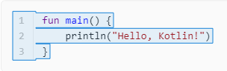

Untuk saat ini, Anda tidak perlu untuk memahami kode diatas, namun nikmati saja proses Anda! **😊**

**LITERAL DASAR**